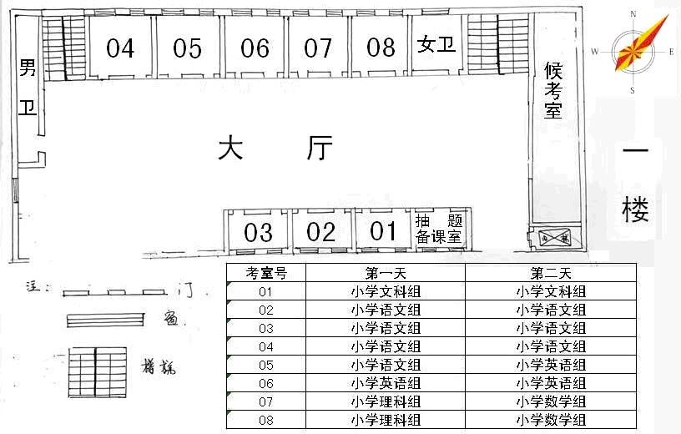

考室号 | 第一天 | 第二天
1 | 小学语文组 | 小学语文组
2 | 小学语文组 | 小学语文组
3 | 小学语文组 | 小学语文组
4 | 小学语文组 | 小学语文组
5 | 小学文科组 | 小学语文组
6 | 小学英语组 | 小学英语组
7 | 小学英语组 | 小学英语组
8 | 小学英语音乐组 | 小学体育音乐组

后
楼
一
楼

门

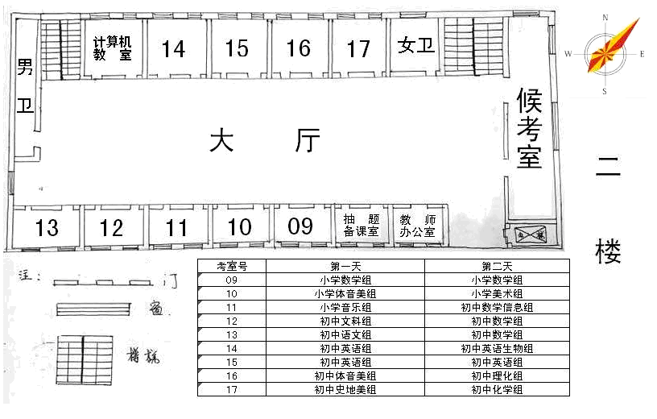

考室号 | 第一天 | 第二天
9 | 小学体美组 | 小学美术组
10 | 小学理科组 | 小学数学组
11 | 小学数学组 | 小学数学组
12 | 小学数学组 | 小学数学组
13 | 小学数学组 | 初中语文组
14 | 初中语文地理组 | 初中数学组
15 | 初中数学信息组 | 初中数学组
16 | 初中数学生物组 | 初中英语组
17 | 初中外语组 | 初中英语组

后
楼
二
楼

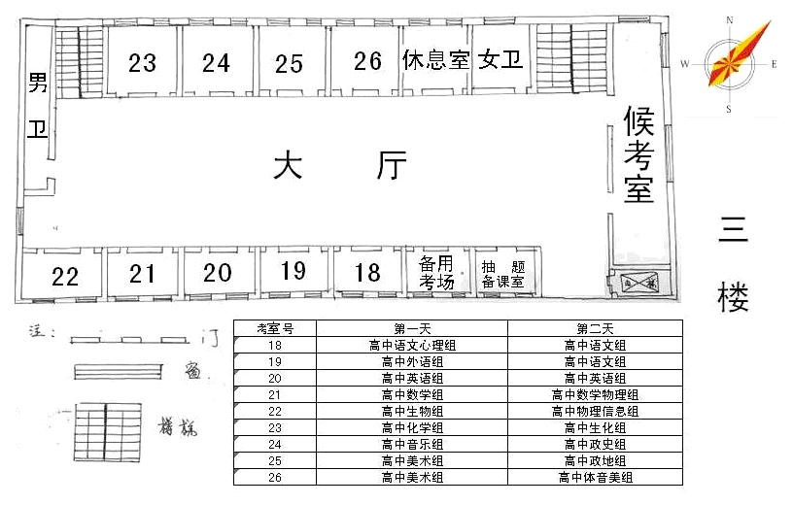

考室号 | 第一天 | 第二天
18 | 初中物理组 | 初中英语组
19 | 初中理化组 | 初中化学组
20 | 初中政治历史体育组 | 初中美术组
21 | 初中音乐美术组 | 高中语文组
22 | 高中数学组 | 高中语文组
23 | 高中数学组 | 高中语文思品组
24 | 高中数学物理组 | 高中思品组
25 | 高中理化组 | 高中化学组
26 | 高中化学生物组 | 高中生物组

后
楼
三
楼

走 廊

正门

办公室

考务室

检察
员室
27
28
29
30
31
32
男卫
女卫
前
楼
一
楼

考室号 | 第一天 | 第二天
27 | 高中生物地理组 | 高中历史组
28 | 高中音乐组 | 高中体育组
29 | 高中美术组 | 高中美术组
30 | 高中信息技术美术组 | 高中英语组
31 | 高中英语组 | 高中外语组
32 | 心理组

门
门

